Приложение 1
Проведенные мероприятия с 15.03.2021 г. по 21.03.2021 г.
№ | Наименование | Сроки проведения | Краткое описание
1 | Встреча со студентами профессионального училища № 18 в рамках музейного кружка «Эрудит»  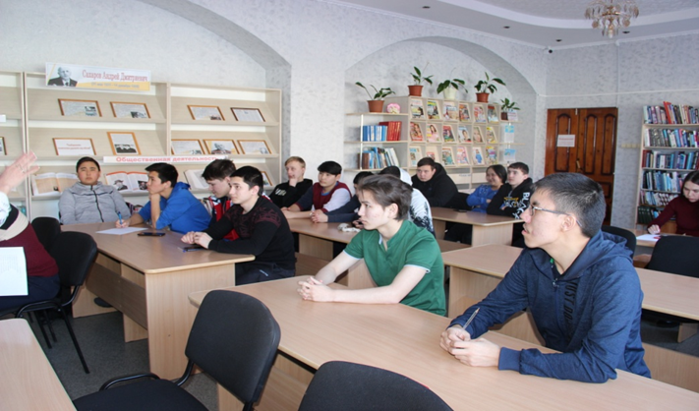 | 17.03.21 г. | 17 марта 2021 г. в 14:00 ч. в читальном зале Центральной районной библиотеки им. М.Е. Кильчичакова было проведено мероприятие антитабачной направленности "Осторожно: снюс!". Студенты посредством мультимедийной презентации узнали о пагубности и опасности употребления снюса, а также о важности ведения здорового образа жизни и полного отказа от любых, пагубных для здоровья человека, вредных привычек.  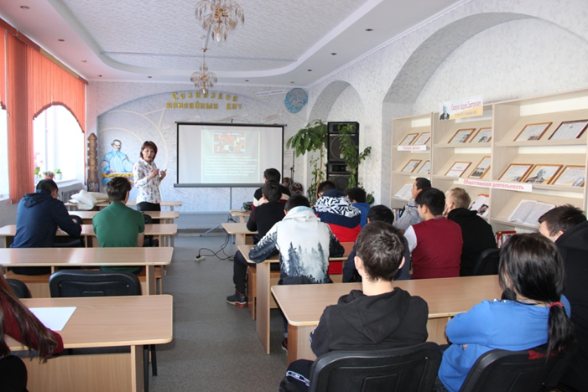
2 | Районный конкурс «Юные созвездия», среди учащихся детских музыкальных школ и детских школ искусств Аскизского района 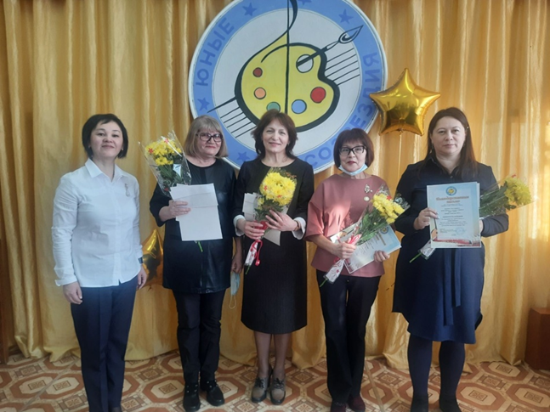 | 19.03.21 г. | 19.03. в МБУ ДО Аскизская ДШИ прошел Районный конкурс учащихся ДМШ и ДШИ Аскизского района «Юные созвездия -2021» среди музыкантов 6 музыкальных школ и школ искусств района.  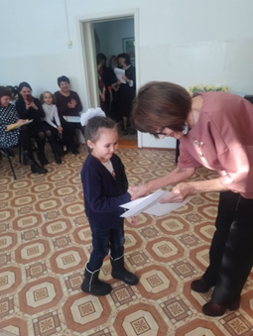
3 | Районный праздник «Чыл пазы»  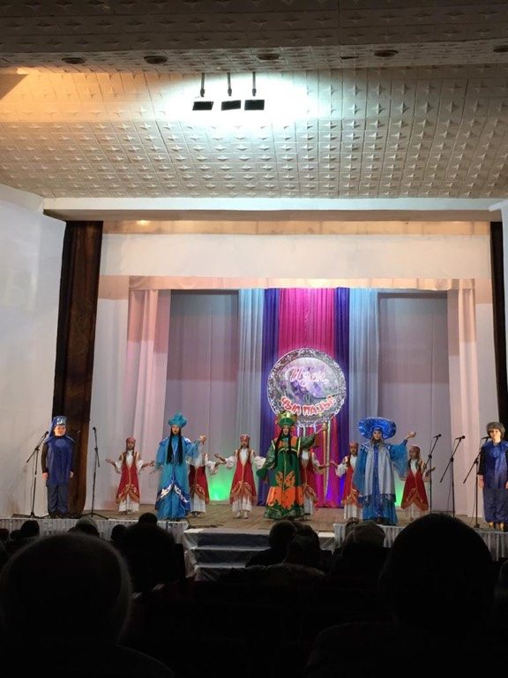 | 21.03.21 г. | 21 марта 2021 г. в селе Аскиз, в зрительном зале МБУК «Аскизский РЦКД» прошел районный праздник «Чыл Пазы», в рамках праздника проведен обряд очищения, театральное открытие праздника, проведены конкурсы эпического костюма «Матырларның кибi», а также онлайн - конкурс национальных блюд «Наа чылның - чиис пайрамы».  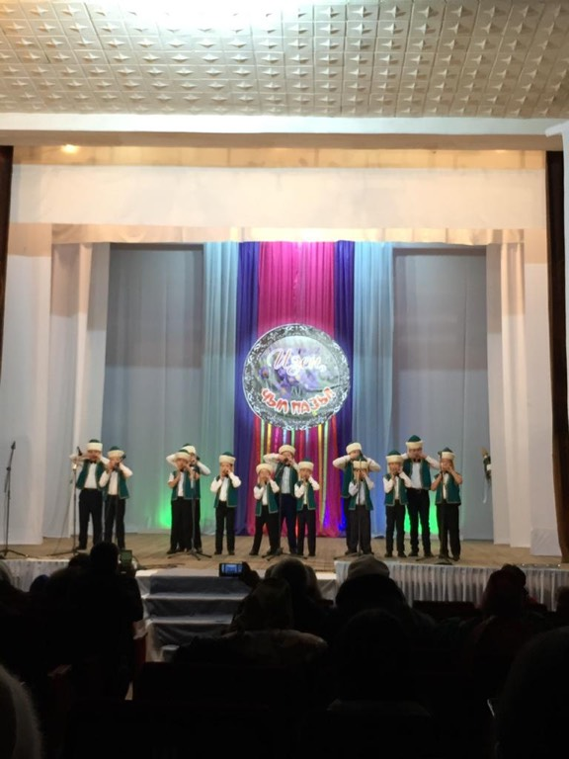
Запланированные мероприятия с 22.03.2021 г. по 28.03.2021 г.
№ | Наименование мероприятия | Сроки проведения | Ответственный
1 | V районная интеллектуальная викторина «Своя игра» среди работников культуры Аскизского района | 23.03.21 г.  14.00 | МБУК «Аскизский краеведческий музей им. Н.Ф. Катанова»  место проведения МБУК «Центральная районная библиотека им. Н.Ф. Катанова»
2 | Районный праздник «День работника культуры» | 26.03.21 г.  11:00 | МБУК «Аскизский РЦКД»

